作业2：系统设计文档
表1 项目信息
姓名 | 学号 | 行政班级 | 题目 | 技术栈
 |  |  | 学生公寓管理系统 | ☑ Java Web + MySQL
1. 系统功能结构图
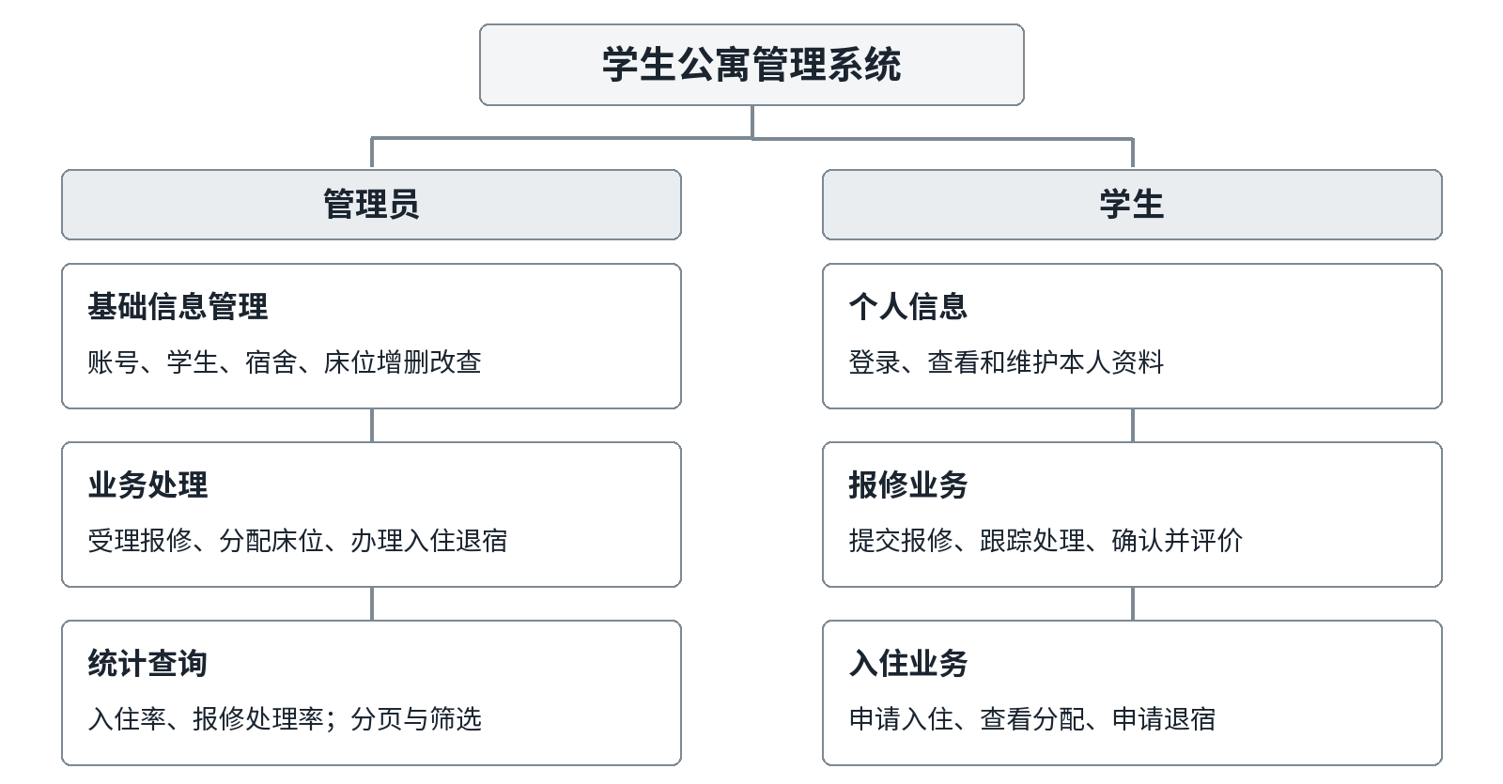
图1 系统功能结构图
管理员维护账号、学生、宿舍、床位、报修单和入住记录；业务记录的修改与删除受到状态、权限及关联数据约束。各列表支持分页，表单检查必填项和长度。
2. 业务闭环流程图（2条）
闭环①：报修处理
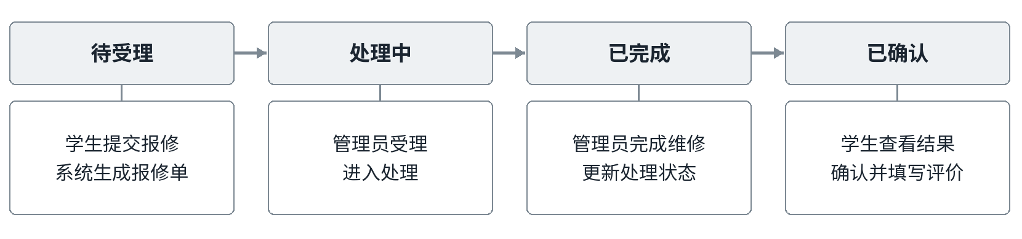
图2 报修业务流程图
状态依次为待受理、处理中、已完成、已确认；管理员只能受理和完成报修，学生只能确认并评价自己的已完成报修。
闭环②：入住与退宿
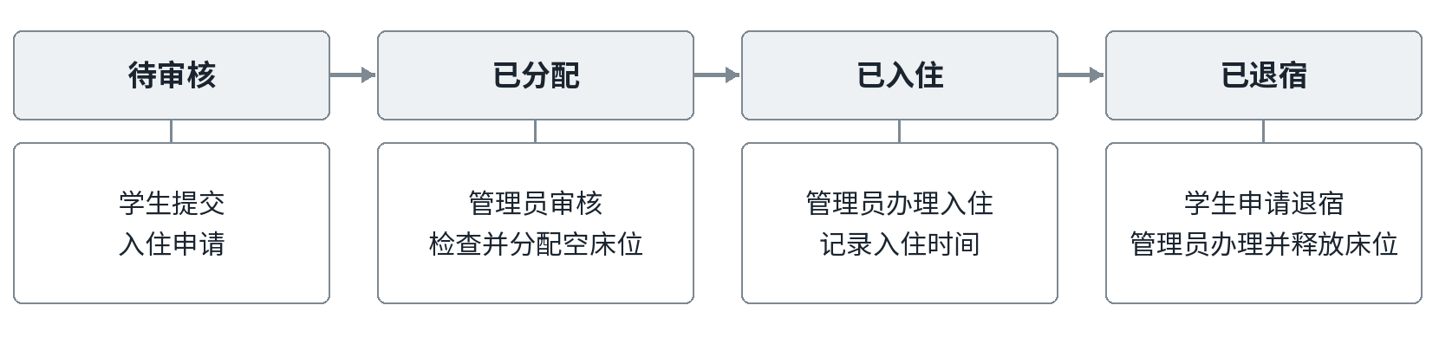
图3 入住与退宿业务流程图
状态依次为待审核、已分配、已入住、已退宿。分配时校验床位空闲，床位一旦分配即占用；学生申请退宿后记录申请时间，管理员在同一事务内办理退宿并释放床位。
3. 界面布局图（主要页面）
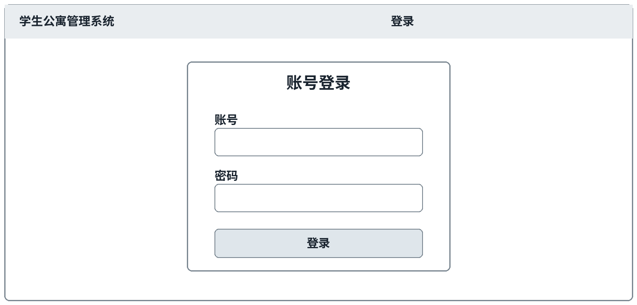
图4 登录页面布局示意
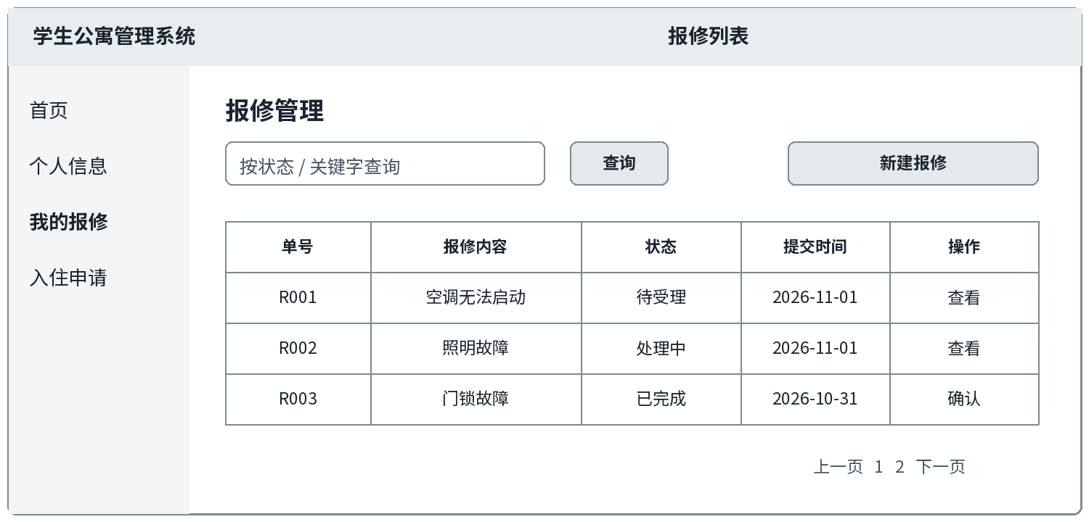
图5 报修列表页面布局示意
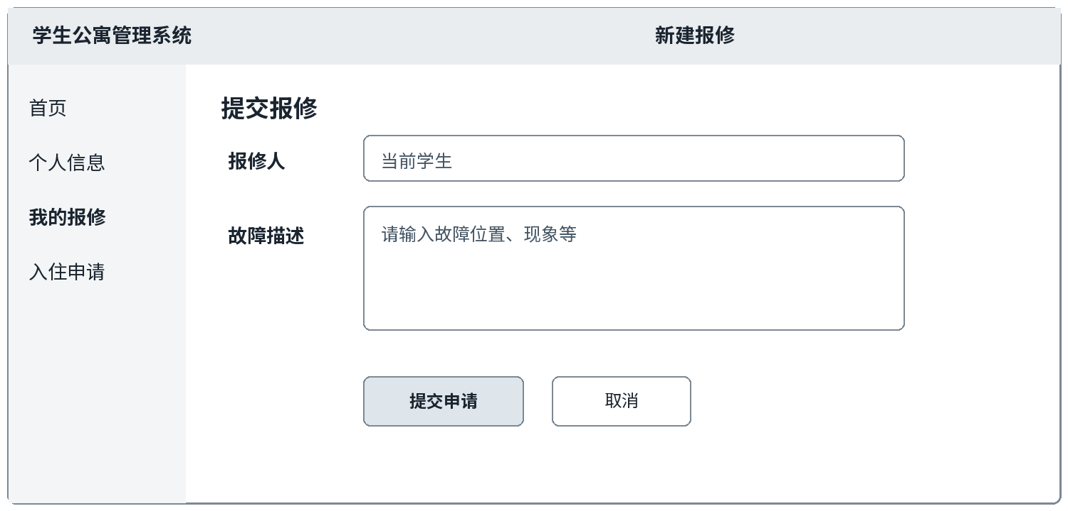
图6 报修表单页面布局示意
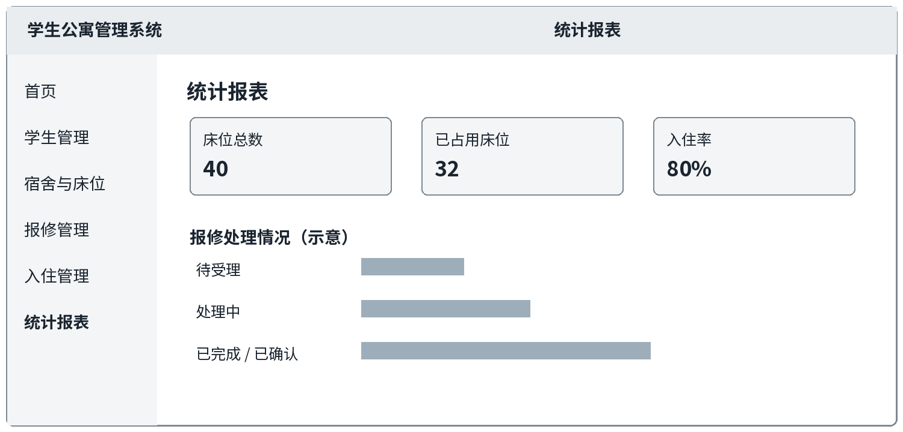
图7 统计页面布局示意
4. 数据库建表脚本
适用环境：MySQL 8.0.16 及以上。以下脚本在新建数据库中执行，创建6张业务表并插入测试数据。
测试账号：admin、student01；初始密码均为 123456。密码按 PBKDF2-HMAC-SHA256 格式存储，后续登录模块需按相同格式校验。
入住率 = 已占用床位数 ÷ 床位总数；报修处理率 = 已完成与已确认的报修单数 ÷ 报修单总数。分母为0时显示0%。
状态映射：报修 WAITING、IN_PROGRESS、COMPLETED、CONFIRMED；入住 PENDING、ASSIGNED、CHECKED_IN、CHECKED_OUT；床位 FREE、OCCUPIED。
SQL 建表与测试数据
CREATE DATABASE IF NOT EXISTS dorm_management
DEFAULT CHARACTER SET utf8mb4;
USE dorm_management;

CREATE TABLE `user` (
id BIGINT NOT NULL AUTO_INCREMENT,
username VARCHAR(50) NOT NULL,
password_hash VARCHAR(255) NOT NULL,
role VARCHAR(20) NOT NULL,
PRIMARY KEY (id),
UNIQUE (username),
CHECK (role IN ('ADMIN', 'STUDENT'))
) ENGINE=InnoDB;

CREATE TABLE student (
id BIGINT NOT NULL AUTO_INCREMENT,
user_id BIGINT NOT NULL,
student_no VARCHAR(30) NOT NULL,
name VARCHAR(50) NOT NULL,
PRIMARY KEY (id),
UNIQUE (user_id),
UNIQUE (student_no),
FOREIGN KEY (user_id) REFERENCES `user`(id)
) ENGINE=InnoDB;

CREATE TABLE dormitory (
id BIGINT NOT NULL AUTO_INCREMENT,
building VARCHAR(50) NOT NULL,
room_no VARCHAR(20) NOT NULL,
PRIMARY KEY (id),
UNIQUE (building, room_no)
) ENGINE=InnoDB;

CREATE TABLE bed (
id BIGINT NOT NULL AUTO_INCREMENT,
dormitory_id BIGINT NOT NULL,
bed_no VARCHAR(20) NOT NULL,
status VARCHAR(20) NOT NULL DEFAULT 'FREE',
PRIMARY KEY (id),
UNIQUE (dormitory_id, bed_no),
FOREIGN KEY (dormitory_id) REFERENCES dormitory(id),
CHECK (status IN ('FREE', 'OCCUPIED'))
) ENGINE=InnoDB;

CREATE TABLE repair (
id BIGINT NOT NULL AUTO_INCREMENT,
student_id BIGINT NOT NULL,
description VARCHAR(500) NOT NULL,
status VARCHAR(20) NOT NULL DEFAULT 'WAITING',
evaluation VARCHAR(500),
created_at DATETIME NOT NULL DEFAULT CURRENT_TIMESTAMP,
PRIMARY KEY (id),
FOREIGN KEY (student_id) REFERENCES student(id),
CHECK (status IN ('WAITING', 'IN_PROGRESS',
'COMPLETED', 'CONFIRMED'))
) ENGINE=InnoDB;

CREATE TABLE housing (
id BIGINT NOT NULL AUTO_INCREMENT,
student_id BIGINT NOT NULL,
bed_id BIGINT,
status VARCHAR(20) NOT NULL DEFAULT 'PENDING',
check_in_at DATETIME,
checkout_requested_at DATETIME,
check_out_at DATETIME,
active_bed_id BIGINT GENERATED ALWAYS AS
(CASE WHEN status IN ('ASSIGNED', 'CHECKED_IN')
THEN bed_id ELSE NULL END) STORED,
active_student_id BIGINT GENERATED ALWAYS AS
(CASE WHEN status IN ('ASSIGNED', 'CHECKED_IN')
THEN student_id ELSE NULL END) STORED,
PRIMARY KEY (id),
UNIQUE (active_bed_id),
UNIQUE (active_student_id),
FOREIGN KEY (student_id) REFERENCES student(id),
FOREIGN KEY (bed_id) REFERENCES bed(id),
CHECK (status IN ('PENDING', 'ASSIGNED',
'CHECKED_IN', 'CHECKED_OUT')),
CHECK ((status = 'PENDING' AND bed_id IS NULL) OR
(status IN ('ASSIGNED', 'CHECKED_IN', 'CHECKED_OUT')
AND bed_id IS NOT NULL))
) ENGINE=InnoDB;

INSERT INTO `user` (id, username, password_hash, role) VALUES
(1, 'admin',
CONCAT('pbkdf2_sha256$120000$dorm_admin_2026$',
'Zg2y8rLyp3Da+GGUozPcxMh1mLHYg4w3fi8hwW2oYJ4='),
'ADMIN'),
(2, 'student01',
CONCAT('pbkdf2_sha256$120000$dorm_student_2026$',
'pJw5OiVV0cPq7RHp5a/Qm96Xb78B2rVyeuKDruLIUHo='),
'STUDENT');

INSERT INTO student (id, user_id, student_no, name) VALUES
(1, 2, 'S2026001', '示例学生');

INSERT INTO dormitory (id, building, room_no) VALUES
(1, '1号楼', '301');

INSERT INTO bed (id, dormitory_id, bed_no, status) VALUES
(1, 1, '01', 'OCCUPIED'),
(2, 1, '02', 'FREE');

INSERT INTO repair (id, student_id, description, status) VALUES
(1, 1, '宿舍灯具无法正常开启', 'WAITING');

INSERT INTO housing (id, student_id, bed_id, status) VALUES
(1, 1, 1, 'ASSIGNED');
表2 评分标准（百分制，教师填写）
评分项 | 分值 | 得分
功能结构图：模块划分合理、覆盖全部角色 | 20
两条闭环流程图：状态流转正确、无逻辑断点 | 35
界面布局图：主要页面齐全 | 15
建表脚本：可直接执行、含测试数据、主外键正确 | 20
文档规范：图题表号齐全 | 10
合计 | 100

